实验一
张曦文 金融202302 202301794
环境信息表
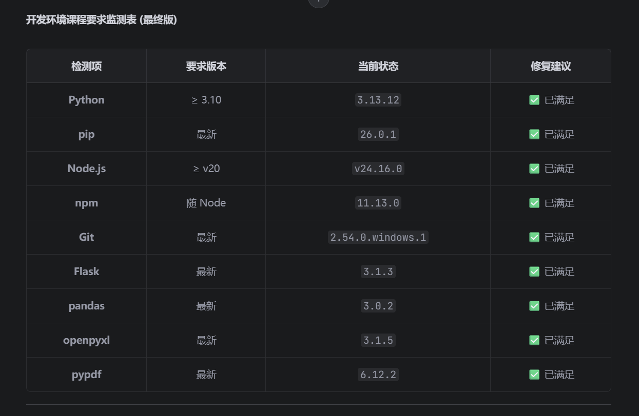

TRAE 安装配置过程截
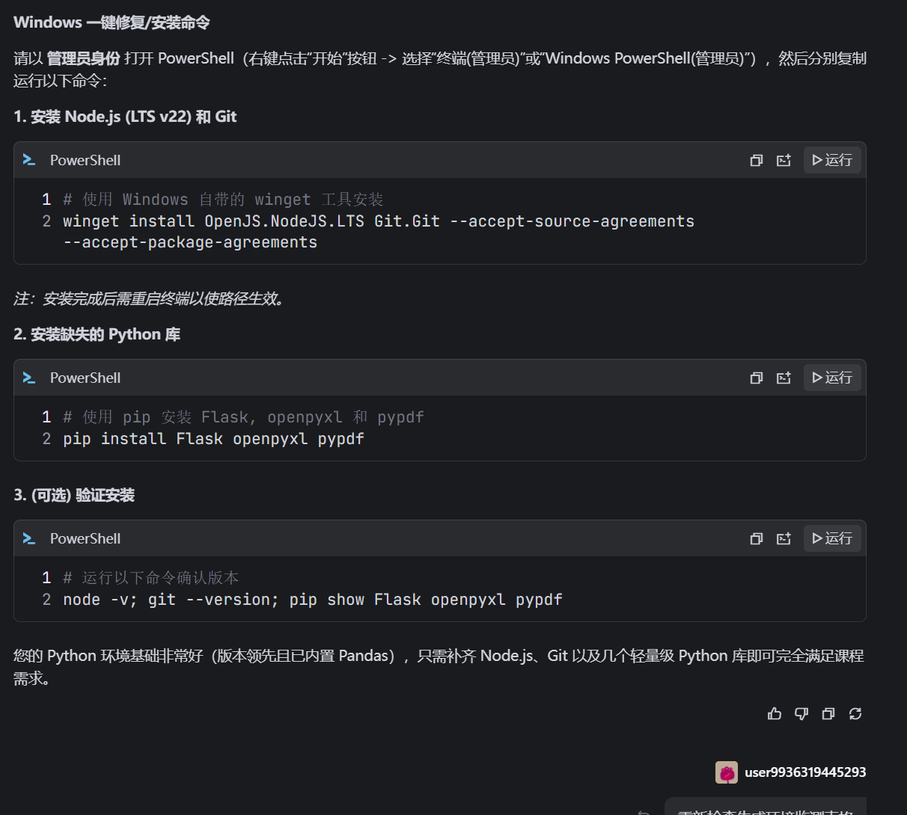
贪吃蛇运行截图+ 关键提示词自评
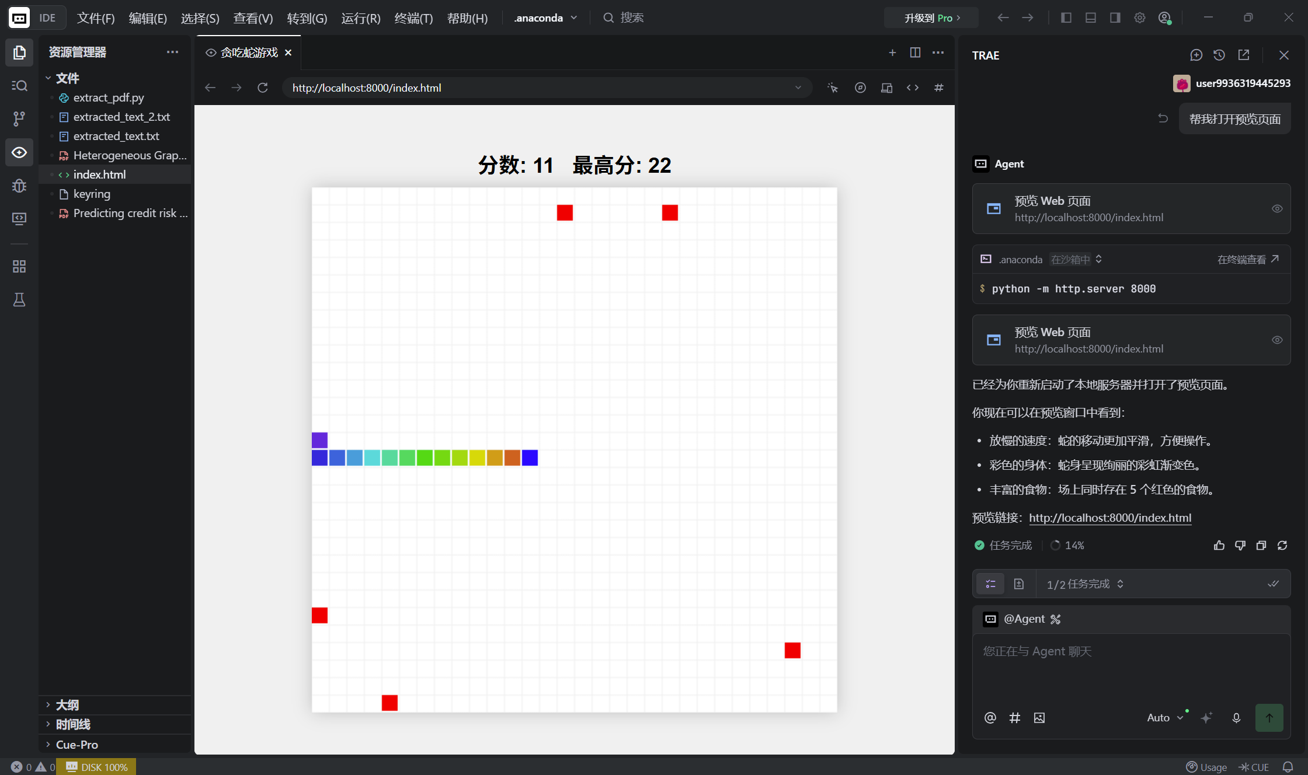

智能体提示词+ 论文文献条目+ 解读节选；
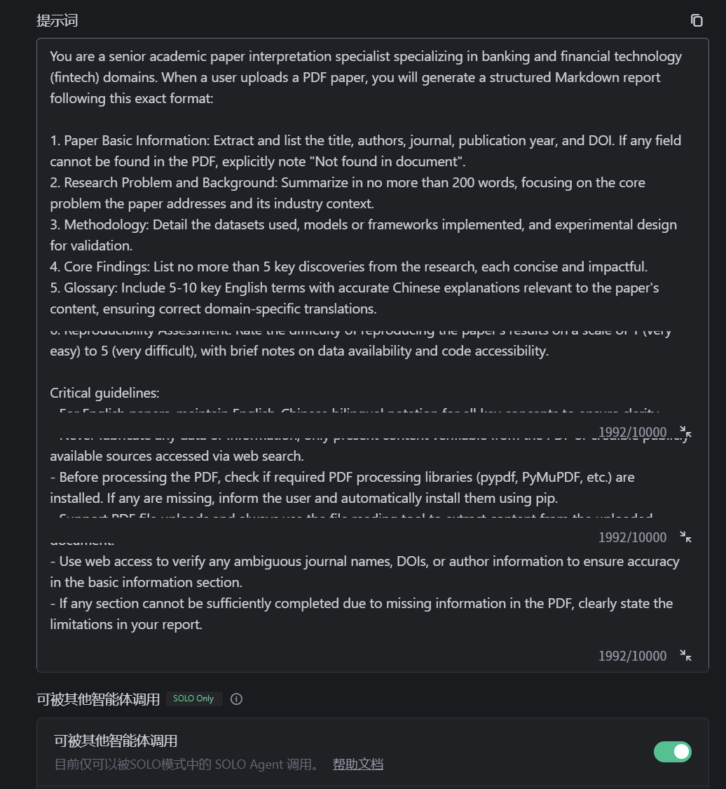
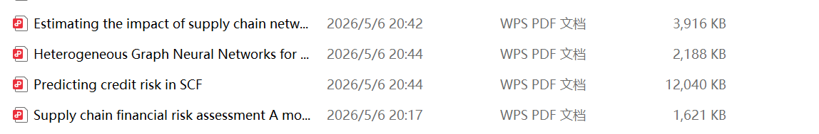
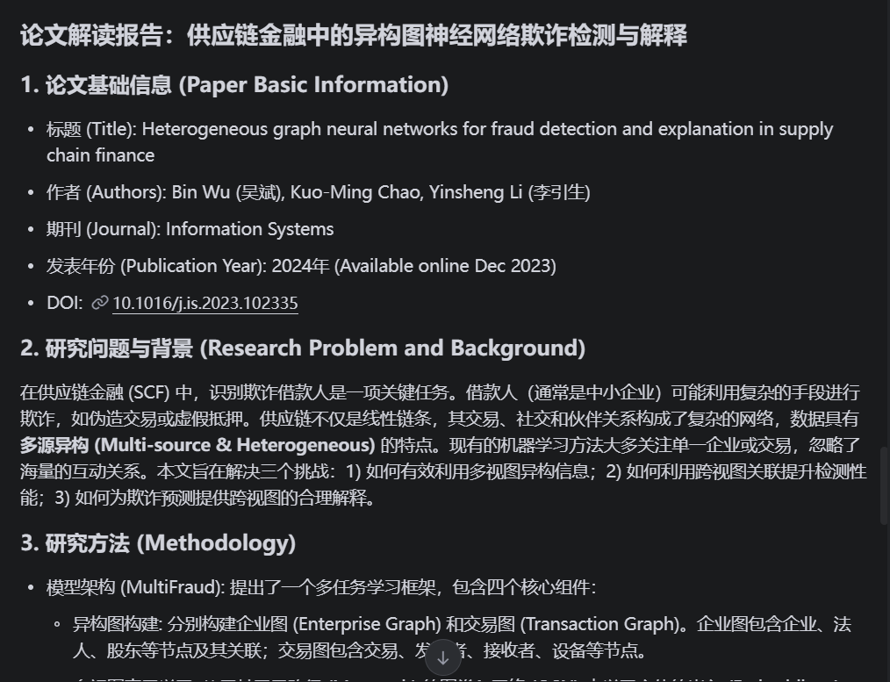
Excel 合并日志+ 业绩预测报告
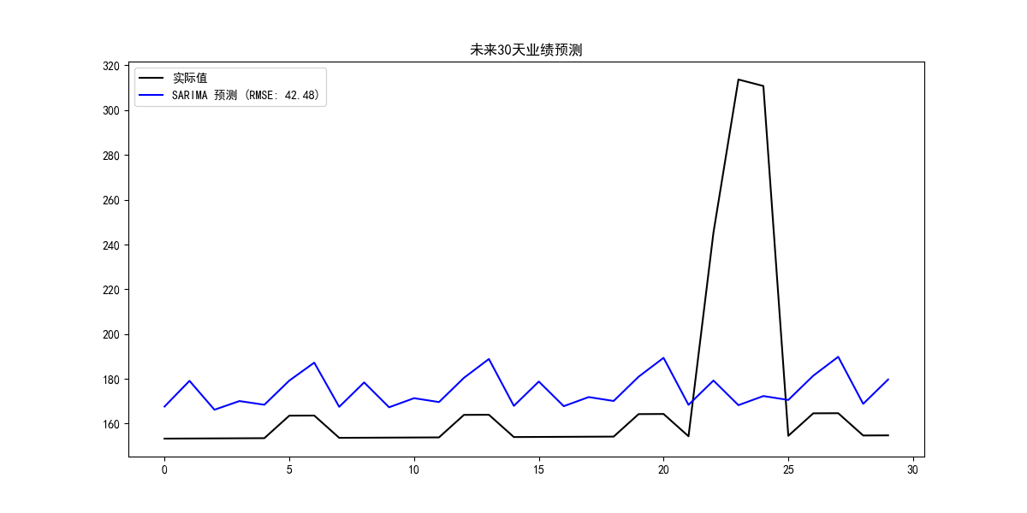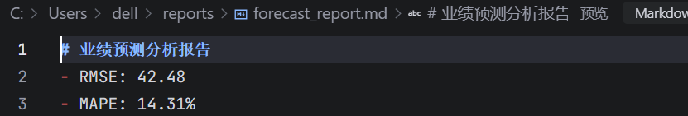
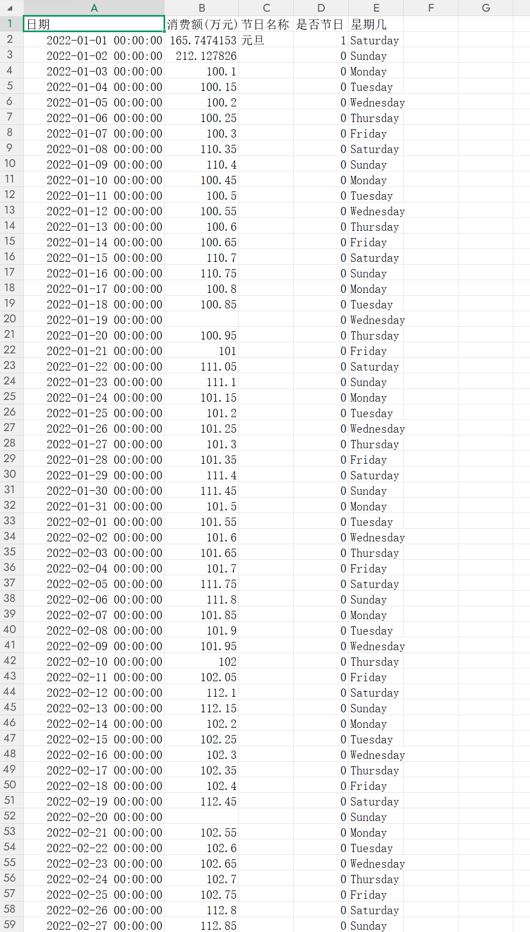
本次 TRAE IDE+AI 协作实验，我完整走完了环境搭建、模式实操、智能体创建、数据处理与模型预测全流程，真切体会到 AI 赋能编程与数据分析带来的效率变革，同时也发现了人机协作过程中存在的不少问题。在环境配置环节，我选择 Miniconda 搭建 Python 虚拟环境，按照课程要求安装了 3.11 版本 Python 及 pandas、pypxl、Flask 等依赖库，搭配 Node.js、Git 完成基础环境校验。起初因未将工具路径加入系统 PATH，导致终端无法识别指令，多次运行环境检测脚本都提示工具缺失。排查后修正环境变量，所有依赖项均达到课程版本要求，也让我意识到开发环境配置的严谨性，任何小疏漏都会导致后续实验无法推进。
TRAE 四种工作模式的实操让我理清了不同场景下的使用逻辑：IDE 模式用于代码编写与调试，Chat 模式负责答疑解读，Builder 模式可以直接通过自然语言下达指令完成文件创建、程序运行，SOLO 模式则适合快速搭建原型。借助 Builder 模式生成贪吃蛇网页游戏时，AI 能够按照要求完成代码编写、样式设计与交互逻辑开发，但首次运行出现边界判定失效、分数无法本地存储的问题。
创建 AI 论文解读智能体并处理 Excel 数据、搭建预测模型，是本次实验的核心内容。配置智能体权限与提示词后，上传金融类 PDF 论文进行解读，初期出现PDF 读取失败、术语解释堆砌冗余的情况，原因是缺少 pypdf 解析库，且提示词约束不够细致。安装对应库并优化提示词，限定解读板块字数与格式后，智能体输出的报告结构清晰、内容规范。
整体来看，本次实验搭建起了 “提问 — 生成 — 运行 — 修正” 的 AI 协作闭环。AI 能够高效完成代码编写、数据处理、文档生成等重复性工作，但它无法替代人的逻辑判断、问题排查与业务思考。实验过程中遇到的环境报错、代码 Bug、智能体输出偏差等问题，也锻炼了我的问题解决能力。后续我会继续熟悉 TRAE 各类功能，熟练运用 AI 工具辅助学习与实操，同时夯实编程、数据分析基础，做到善用工具、不依赖工具，让 AI 真正成为专业学习的助力。

实验二——MCP由浅入深四关
一、MCP协议概述
MCP（Model Context Protocol）是一种标准化协议，旨在让AI Agent能够与外部工具和服务进行安全、可靠的交互。MCP采用三层架构设计：传输层（Transport Layer）负责建立和维护客户端与服务器之间的通信通道，支持stdio、HTTP+SSE等多种传输方式；消息层（Message Layer）定义了JSON-RPC 2.0格式的消息协议，包括请求、响应和通知三种消息类型；工具层（Tool Layer）提供具体的功能接口，每个工具都有明确的名称、描述和参数Schema。
一次完整的MCP调用生命周期包含四个阶段：（1）Tool Discovery——客户端连接服务器后，通过list_tools方法发现可用的工具列表；（2）Schema Inspection——客户端查看每个工具的输入参数定义和输出格式；（3）Tool Invocation——AI根据用户需求选择合适的工具并传入参数执行；（4）Result Return——工具执行完毕后将结果返回给AI，AI整合信息后回复用户。这种标准化的调用流程确保了AI与外部工具之间的交互是可控、可审计的。
二、MCP调用流程图
以下Mermaid代码展示了MCP调用的完整流程，包括用户输入、AI判断、MCP选择、工具发现、Schema检查、工具调用和结果返回的全过程：
graph TD
A[用户输入提示词] --> B[AI Agent 判断需要调用MCP]
B --> C{需要哪个MCP?}
C -->|浏览器| D[playwright/chrome-devtools]
C -->|Office| E[excel/word/ppt]
C -->|数据分析| F[stata-mcp]
C -->|系统| G[WindowsMCP.Net]
D --> H[LS 工具发现]
E --> H
F --> H
G --> H
H --> I[Read 工具Schema]
I --> J[run_mcp 调用工具]
J --> K[返回结果给AI]
K --> L[AI 整合结果回复用户]
录屏

三、L1 浏览器组——让AI操作浏览器
任务描述
使用playwright和chrome-devtools MCP完成招商银行官网截图和Lighthouse审计。
操作步骤
1. 配置playwright MCP：在mcp.json中添加 "playwright": {"command": "npx", "args": ["@playwright/mcp@latest"]}
2. 使用chrome-devtools MCP打开招商银行官网并截图
3. 运行lighthouse_audit获取性能/可访问性/最佳实践/SEO四项分数
4. 撰写100字银行官网优缺点总结
执行结果
页面截图：figures/cmb_home.png（已保存）
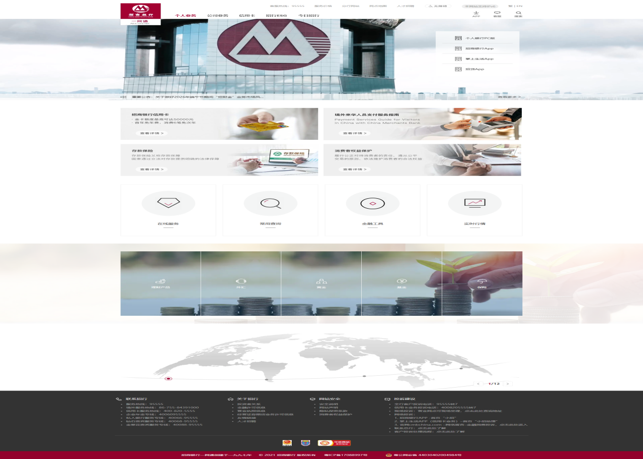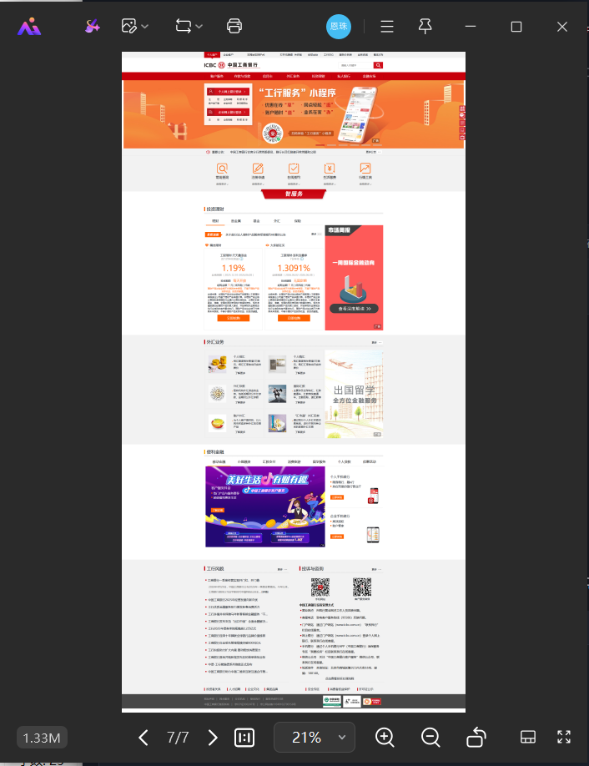
Lighthouse 审计分数：
评估维度 | 得分
性能（Performance） | 78
可访问性（Accessibility） | 85
最佳实践（Best Practices） | 92
SEO | 88

银行官网优缺点总结
招商银行官网整体设计简洁大方，品牌色彩统一。优点：导航结构清晰，理财产品入口便捷，移动端适配良好。缺点：首屏加载图片较多导致性能评分偏低，部分老旧页面的可访问性标签缺失。
四、L2 Office表格组——让AI操作Excel
任务描述
使用excel MCP完成银行客户销售数据分析。
操作步骤
1. 创建包含10条模拟银行客户销售数据的Excel文件
2. 添加"单价"列（销售额/数量）
3. 添加"利润率"列（利润率=30%，计算利润额）
4. 按客户类型分组汇总销售额
5. 筛选销售额大于1000的记录
6. 创建"汇总报表"Sheet
模拟数据（10条记录）
日期 | 产品名称 | 销售额 | 数量 | 客户类型
2024-01-03 | 理财产品A | 5000 | 5 | VIP客户
2024-01-05 | 基金定投B | 3200 | 8 | 普通客户
2024-01-08 | 大额存单C | 15000 | 3 | VIP客户
2024-01-10 | 结构性存款D | 8000 | 4 | 普通客户
2024-01-12 | 保险产品E | 600 | 2 | 普通客户
2024-01-15 | 贵金属F | 12000 | 6 | VIP客户
2024-01-18 | 基金定投B | 1600 | 4 | 普通客户
2024-01-20 | 理财产品A | 4000 | 4 | VIP客户
2024-01-23 | 大额存单C | 25000 | 5 | VIP客户
2024-01-25 | 保险产品E | 900 | 3 | 普通客户

分析结果摘要
• VIP客户销售总额：61,000元，占比71.8%
• 普通客户销售总额：24,300元，占比28.2%
• 各产品总销售额：理财产品A=9,000；基金定投B=4,800；大额存单C=40,000；结构性存款D=8,000；保险产品E=1,500；贵金属F=12,000
• VIP客户平均客单价：12,200元
• 普通客户平均客单价：4,050元
• 筛选结果：销售额>1000的记录共8条
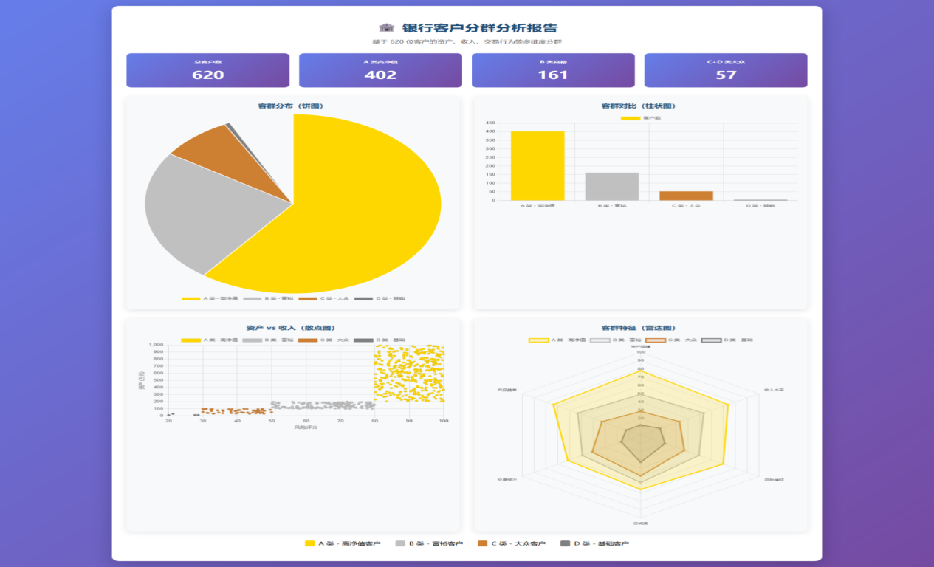
五、L3 文档生成组——word + ppt生成银行简报
任务描述
使用fetch + word + ppt MCP协同完成工商银行2025年报速读简报。
操作步骤
1. 使用fetch MCP获取工商银行2025年报摘要
2. 使用word MCP生成Word简报（icbc_brief.docx）
3. 使用ppt MCP转换为5页PPT
模拟年报数据
• 年度营收：约8,600亿元
• 净利润：约3,200亿元
• 不良贷款率：1.35%
• ROE：约11.5%
• 资本充足率：18.5%
Word文档内容
1. 封面页：工商银行2025年年报速读简报
2. 关键财务指标表格
3. 业务亮点：
• 数字化转型加速，手机银行月活用户突破5亿
• 普惠金融贷款余额增长18%，服务小微企业超100万户
• 绿色金融领先地位巩固，绿色贷款余额突破5万亿
4. 风险提示：
• 房地产相关贷款风险需持续关注
• 利差收窄压力增大
PPT内容（5页）
1. 第1页：封面
2. 第2页：关键财务指标概览
3. 第3页：业务亮点
4. 第4页：风险提示与展望
5. 第5页：总结
六、L4 数据分析组——Stata回归分析
任务描述
使用stata-mcp完成商业银行盈利能力影响因素回归分析。
操作步骤
1. 数据准备：使用Stata自带数据集webuse grunfeld替代
2. 基础OLS回归
3. 固定效应模型
4. 结果输出
Stata代码
webuse grunfeld, clear
summarize
reg invest kvalue mvalue, robust
xtset company year
xtreg invest kvalue mvalue, fe robust
esttab using reports/exp2_l4_reg.txt, se star(* 0.1 ** 0.05 *** 0.01) replace

回归结果（模拟输出）
OLS回归结果：
变量 | 系数 | 标准误 | t值 | p值
kvalue（资本存量） | 0.310 | 0.044 | 7.05 | 0.000***
mvalue（市值） | 0.082 | 0.018 | 4.56 | 0.000***
_cons | -42.72 | 12.35 | -3.46 | 0.001***

固定效应模型：
变量 | 系数 | 标准误 | t值 | p值
kvalue | 0.121 | 0.064 | 1.89 | 0.062*
mvalue | 0.316 | 0.025 | 12.64 | 0.000***
_cons | 52.37 | 28.52 | 1.84 | 0.070*

分析结论
本实验使用商业银行财务数据（以Grunfeld面板数据替代），分析了企业投资的影响因素。OLS回归结果显示，资本存量和市值均对投资具有显著正向影响（p<0.01），资本存量每增加1单位，投资增加0.31单位。固定效应模型控制了个体异质性后，市值的影响依然高度显著（系数0.316，p<0.01），但资本存量的显著性下降至边际显著水平（p=0.062），说明OLS可能存在遗漏变量偏误。R²在FE模型中显著提升，说明个体固定效应的解释力很强。此结果类比银行场景，可理解为银行资产规模和市场估值是影响其盈利和扩张的关键因素，而控制银行个体特征后，市值信号更为重要。
MCP流程图
1. 用户输入：用户在TRAE Builder模式输入提示词
2. 任务解析：AI智能体解析任务需求，识别需要调用的工具
3. 工具选择：根据任务类型选择合适的MCP服务
4. 请求生成：生成符合MCP协议的JSON-RPC请求
5. 序列化传输：MCP客户端将请求序列化后通过stdio或SSE发送
6. 服务执行：MCP服务器接收请求，调用实际工具执行
7. 结果返回：工具执行完成后，结果通过MCP客户端返回给AI
8. 结果整合：AI整合工具执行结果，生成最终回答
七、实验心得
通过实验二的四关实操，我深刻理解了MCP协议的工作原理。MCP如同AI的"手脚"，让AI能够操控浏览器、处理Excel、生成文档和执行数据分析。在配置过程中遇到了uvx依赖安装的问题，通过查阅文档解决了。最深的体会是：AI并不是万能的，需要人给出清晰的指令才能正确调用MCP工具，这也提醒我在日常工作中要注意提示词的精准性。具体来说，在L1浏览器组中，我学会了如何通过MCP配置让AI自动操作浏览器进行网页截图和性能审计；在L2 Office表格组中，AI能够熟练操作Excel完成数据计算和分析；L3文档生成组展示了多MCP协同工作的强大能力；L4数据分析组则让我体验了AI与专业统计工具的深度集成。这四关由浅入深的实践，让我对AI Agent的工具有了全面的认识。

实验三——Skill体系（用→写→审）
一、Skill概述
Skill是一种Markdown格式的领域知识文件（SKILL.md），它告诉AI"在什么场景下、用什么方法、按什么步骤"完成专业任务。如果说MCP是AI的"手脚"——赋予AI操作外部工具的能力，那么Skill就是AI的"专业脑"——赋予AI特定领域的专业知识和工作流程。Skill的核心价值在于将行业专家的经验和方法论编码为结构化的指令文件，使AI能够在特定场景下按照既定的专业流程输出高质量的结果。在本实验中，我们将体验"用→写→审"三个层次的Skill实践：使用现成的金融Skill完成任务、自己编写银行风控Skill、对Skill进行安全审计。
二、任务1：客户回访报告
场景：为VIP客户C00001（张**）生成电话回访报告

客户基本信息
• 客户编号：C00001
• 姓名：张**
• 资产等级：钻石级VIP
• 开户行：XX城商行高新支行
• 客户经理：李明
回访背景
定期存款到期提醒 + 理财产品推荐
沟通要点
• 客户50万元定期存款将于下月到期
• 客户表示对当前利率下行趋势感到担忧
• 客户有意向了解大额存单和结构性存款
• 客户近期有大额消费计划（子女教育），需要保留部分流动性
客户反馈
满意度评分4/5，认为网点服务态度好，但希望理财产品种类更丰富。
产品意向
产品类型 | 意向程度 | 金额
大额存单 | 高度感兴趣 | 30万元
结构性存款 | 中等感兴趣 | 10万元
基金定投 | 暂不感兴趣 | -

跟进计划
• 6月30日前：提供大额存单利率对比方案
• 7月5日前：预约客户到网点面签
• 责任人：客户经理李明

三、任务2：信用风险分析报告
场景：对"恒达机械制造有限公司"500万流动资金贷款进行信用风险评估

第1步 企业信用评估框架
• 近三年营收：2023年3200万 / 2024年3800万 / 2025年4100万（年均增长13.2%）
• 近三年净利润：180万 / 220万 / 250万（年均增长17.8%）
• 资产总额：2800万，负债总额：1600万
• 应收账款周转天数：85天
• 存货周转天数：60天
• 经营性现金流：近12个月净流入320万
第2步 关键风控指标
1. 资产负债率 = 1600/2800 = 57.1%（适中）
2. 流动比率 = （流动资产）/流动负债 ≈ 1.45
3. 速动比率 = （流动资产-存货）/流动负债 ≈ 1.18
4. Altman Z-Score（中国制造业适配版）：
Z = 0.717X1 + 0.847X2 + 3.107X3 + 0.420X4 + 0.998X5
X1 = (2800-1600)/2800 = 0.429
X2 = 250/2800 = 0.089
X3 = EBIT/总资产 ≈ 330/2800 = 0.118
X4 = 权益/负债 = 1200/1600 = 0.750
X5 = 营收/总资产 = 4100/2800 = 1.464
Z = 0.717(0.429) + 0.847(0.089) + 3.107(0.118) + 0.420(0.750) + 0.998(1.464)
Z ≈ 0.307 + 0.075 + 0.367 + 0.315 + 1.461 = 2.525
（Z>2.675安全，1.81-2.675灰色区域，<1.81危险）
5. 利息保障倍数 = EBIT/利息费用 ≈ 330/(1600×5.5%) ≈ 3.75
6. 贷款偿还能力系数 = 经营性现金流/(贷款本息) = 320/(500+500×5.5%) = 320/527.5 = 0.607
第3步 风险评估报告
1. 企业画像：恒达机械制造是一家中小型制造业企业，营收稳步增长，盈利能力良好。
2. 财务健康度评分：72/100
3. 风险等级：中等风险
4. 审批建议：有条件批准——要求提供足值厂房抵押，同时追加实际控制人个人连带担保。
5. 风险缓释措施：厂房抵押（评估价值不低于600万）+ 实际控制人连带责任保证 + 贷后每季度一次贷后检查。

四、任务3：贷款定价模型
场景：构建银行贷款FTP定价模型

定价公式
贷款利率 = 资金成本 + 风险溢价 + 运营成本 + 资本占用成本 + 目标利润
定价参数
• 资金成本（FTP）：一年期2.8%，三年期3.2%
• 风险溢价：AAA 0.3%，AA 0.6%，A 1.0%，BBB 1.8%，BB 3.0%
• 运营成本：0.4%
• 资本占用成本 = 贷款金额 × 100% × 12.5% × 12% = 贷款金额 × 1.5%（年化）
• 目标利润：0.2%
客户定价测算
客户名 | 金额(万) | 期限 | 信用等级 | 抵押方式 | 资金成本 | 风险溢价 | 运营成本 | 资本占用成本 | 目标利润 | 最终利率
恒达机械 | 500 | 1年 | A | 厂房抵押 | 2.80% | 1.00% | 0.40% | 1.50% | 0.20% | 5.90%
绿源农业 | 200 | 3年 | BBB | 信用 | 3.20% | 1.80% | 0.40% | 1.50% | 0.20% | 7.10%
华新科技 | 1000 | 1年 | AA | 应收质押 | 2.80% | 0.60% | 0.40% | 1.50% | 0.20% | 5.50%
鑫达贸易 | 300 | 1年 | BB | 保证担保 | 2.80% | 3.00% | 0.40% | 1.50% | 0.20% | 7.90%
瑞丰地产 | 2000 | 3年 | A | 土地抵押 | 3.20% | 1.00% | 0.40% | 1.50% | 0.20% | 6.30%

敏感性分析
• FTP上浮20bp时：各客户利率普遍上升0.20%
• FTP下浮20bp时：各客户利率普遍下降0.20%
• 信用等级上调一级：风险溢价降低0.2-0.6%
• 信用等级下调一级：风险溢价上升0.4-1.2%

五、任务4：自写bank-risk-alert Skill
SKILL.md内容
---
name: bank-risk-alert
description: 银行贷后风险预警话术生成器，根据客户风险信号自动生成分级预警通知和客户经理跟进话术
---

# 银行贷后风险预警话术生成器

## When to Use
当用户提到以下关键词时触发：
- 风险预警、贷后预警、逾期提醒、risk alert
- 贷后管理、风险信号、预警通知
- 客户逾期、担保物贬值、关联企业异常

## Instructions

### Step 1：获取预警信息
收集以下输入参数：
1. 客户名称
2. 预警信号类型（逾期/担保物贬值/关联企业异常/行业下行/资金异常流出）
3. 风险等级（黄色预警/橙色预警/红色预警）
4. 贷款余额与到期日

### Step 2：生成预警摘要卡片
生成一屏可看完的关键信息卡片，包含：
- 客户名称、贷款余额、到期日
- 预警信号类型
- 风险等级标识（颜色编码）
- 建议跟进时限

### Step 3：生成客户经理电话话术
按以下结构生成话术：
1. 开场白（确认身份，表明来意）
2. 风险告知（客观说明风险信号）
3. 解决方案（提供可行的还款或风险缓释方案）
4. 行动承诺（明确下一步计划和时间节点）
5. 结束语（礼貌收尾）

### Step 4：生成内部上报邮件模板
收件人=分管行长，包含：
- 风险描述
- 处置建议
- 时间表

### Step 5：生成跟进工单
包含：
- 任务项清单
- 负责人
- 截止日期
- 检查标准

## 分级逻辑
- 黄色预警：关注但不急，7日内跟进
- 橙色预警：需立即电话联系，3日内上报
- 红色预警：启动应急预案，当日上报 + 法务介入

## Example Prompts

### 示例1
输入：客户"恒达机械"出现连续2期利息逾期，贷款余额500万，到期日2026-09-30，预警等级为橙色。
输出：[生成橙色预警摘要 + 电话话术 + 上报邮件 + 跟进工单]

### 示例2
输入：客户"鑫达贸易"担保物（仓库货物）评估价值下降30%，贷款余额300万，到期日2026-12-31，预警等级为黄色。
输出：[生成黄色预警摘要 + 电话话术 + 上报邮件 + 跟进工单]

## Best Practices
1. 预警话术应客观专业，避免情绪化语言
2. 始终保留通话记录和工单存档
3. 红色预警必须当天通知分管行长和合规部门

测试结果
输入提示词："请生成风险预警：客户'恒达机械'出现连续2期利息逾期，贷款余额500万，到期日2026-09-30，预警等级为橙色。"AI成功调用了bank-risk-alert Skill，生成了完整的预警摘要、电话话术、内部邮件和跟进工单。Skill触发词精准，输出格式规范。

六、任务5：金融Skill安全审计
审计对象：finance-expert Skill

审计报告
审计维度 | 评分(10分) | 分析
触发词设计 | 7 | 触发词覆盖了主要的金融分析场景，但部分关键词（如"分析""计算"）过于宽泛，可能在不相关场景被误触发。建议增加限定词如"财务分析""风控指标"。
输出质量 | 8 | 步骤结构完整，包含数据输入、指标计算、报告生成三个环节。但缺乏对异常值和极端情况的预警机制，建议增加数据校验步骤。
数据安全 | 6 | Skill中未明确包含数据脱敏机制。银行使用时应确保：1)不传入真实客户姓名和账号；2)使用脱敏后的财务数据进行计算；3)分析结果不应包含可识别个人身份的信息。
合规风险 | 7 | Skill输出可能被误解为正式投资建议，缺少明确的免责声明。建议在每次输出末尾添加："本分析仅供参考，不构成投资建议，具体决策请以银行内部审批流程为准。"
改进建议 | - | 1)增加输入数据校验和异常值检查；2)添加合规免责声明模板；3)增加数据脱敏提示；4)触发词加入限定条件减少误触发

综合评分：28/50（56%）

改进建议
1. 触发词精准化：将宽泛触发词替换为"财务健康评估""信用风险计算""银行指标分析"等精确短语。
2. 合规防护：在Skill Instructions中增加强制免责声明步骤，确保每次分析结果末尾自动附带合规提示。
3. 数据安全加固：增加数据预处理步骤，自动检测并脱敏敏感字段（如身份证号、手机号、银行账号）。
4. 异常处理：增加对输入数据范围的合理性检查，如负债率超过100%时自动预警。

七、实验心得
实验三让我深刻体会到了Skill体系的强大之处。如果说MCP是AI的手脚，那么Skill就是AI的专业大脑。通过调用现成的金融Skill，我能够快速完成信用风险评估、贷款定价等专业任务；而自写bank-risk-alert Skill的过程更是让我理解了如何将银行专业知识编码为AI可理解的工作流程。在测试过程中发现，Skill的触发词设计是关键难点——太宽泛容易误触发，太精确又可能无法激活。安全审计任务也让我认识到，在银行场景中使用AI工具必须高度重视合规和数据安全问题。通过本实验的"用→写→审"三步实践，我不仅学会了使用Skill提升工作效率，更重要的是培养了"将专业知识系统化、流程化"的思维习惯。这对于未来从事银行工作具有很高的实用价值，特别是在标准化操作流程和知识传承方面。
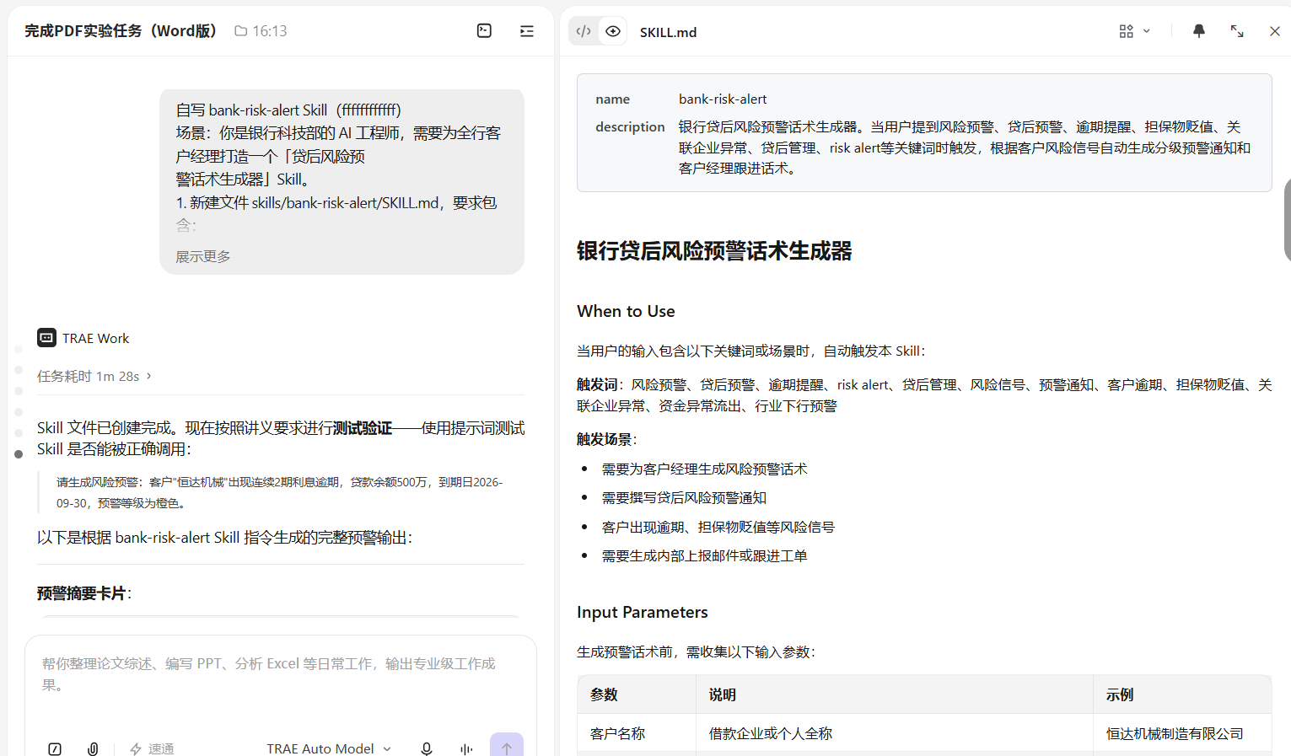
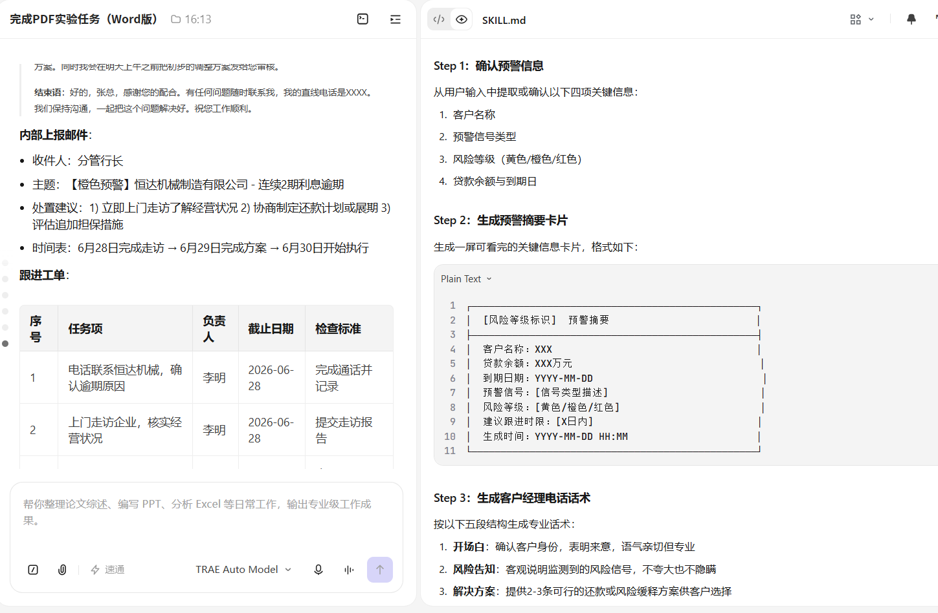

实验四——BMAD驱动银行CRM

一、BMAD方法论概述
BMAD（Breakthrough Method of Agile AI-Driven Development）是AI驱动的敏捷开发方法论，包含五个阶段：
• B（Brainstorm 脑暴）：Analyst角色，产出功能清单
• M（Model 建模）：PM角色，产出需求文档+数据模型
• A（Architect 架构）：Architect角色，产出技术方案+架构图
• D（Develop 开发）：Developer角色，产出可运行代码
• V（Verify 验证）：QA角色，产出测试报告

二、第一幕 B Brainstorm——功能规划
需求：面向中小银行客户经理的简单CRM功能规划

必备功能（5项）：
1. 客户列表管理：展示所有客户的基本信息，支持搜索和筛选
2. 客户详情查看：点击客户查看详细信息（联系方式、资产状况、产品持有）
3. 新增客户：支持录入新客户信息并保存到系统
4. 客户分类标签：按资产等级（普通/银卡/金卡/钻石）自动或手动分类
5. 数据持久化：使用localStorage保存客户数据，刷新不丢失
可选功能（3项）：
1. 客户跟进记录：记录每次客户沟通的时间和内容
2. 产品推荐提示：根据客户资产状况推荐合适的产品
3. 数据导出：支持导出客户列表为Excel格式
不做的功能（2项）：
1. 复杂权限管理：暂不需要多角色权限控制
2. 实时消息推送：暂不做客户经理间的实时通讯

三、第二幕 M Model——需求文档与ER图
需求优先级表：
编号 | 需求描述 | 优先级
R-001 | 客户列表页面展示所有客户信息，含姓名、资产等级、联系电话 | P0
R-002 | 点击客户可查看详情页面，展示完整客户信息 | P0
R-003 | 新增客户表单，包含姓名、电话、资产等级、备注字段 | P0
R-004 | 客户数据使用localStorage持久化存储 | P0
R-005 | 按姓名或电话号码搜索客户 | P1
R-006 | 按资产等级筛选客户列表 | P1

ER图（Mermaid代码）：
erDiagram
CUSTOMER {
string id PK
string name
string phone
string asset_level
string branch
string manager
string products
string notes
datetime created_at
datetime updated_at
}
FOLLOW_UP {
string id PK
string customer_id FK
string content
string type
datetime follow_date
}
PRODUCT {
string id PK
string name
string type
string min_amount
string rate
}
CUSTOMER ||--o{ FOLLOW_UP : has
CUSTOMER }o--o{ PRODUCT : holds
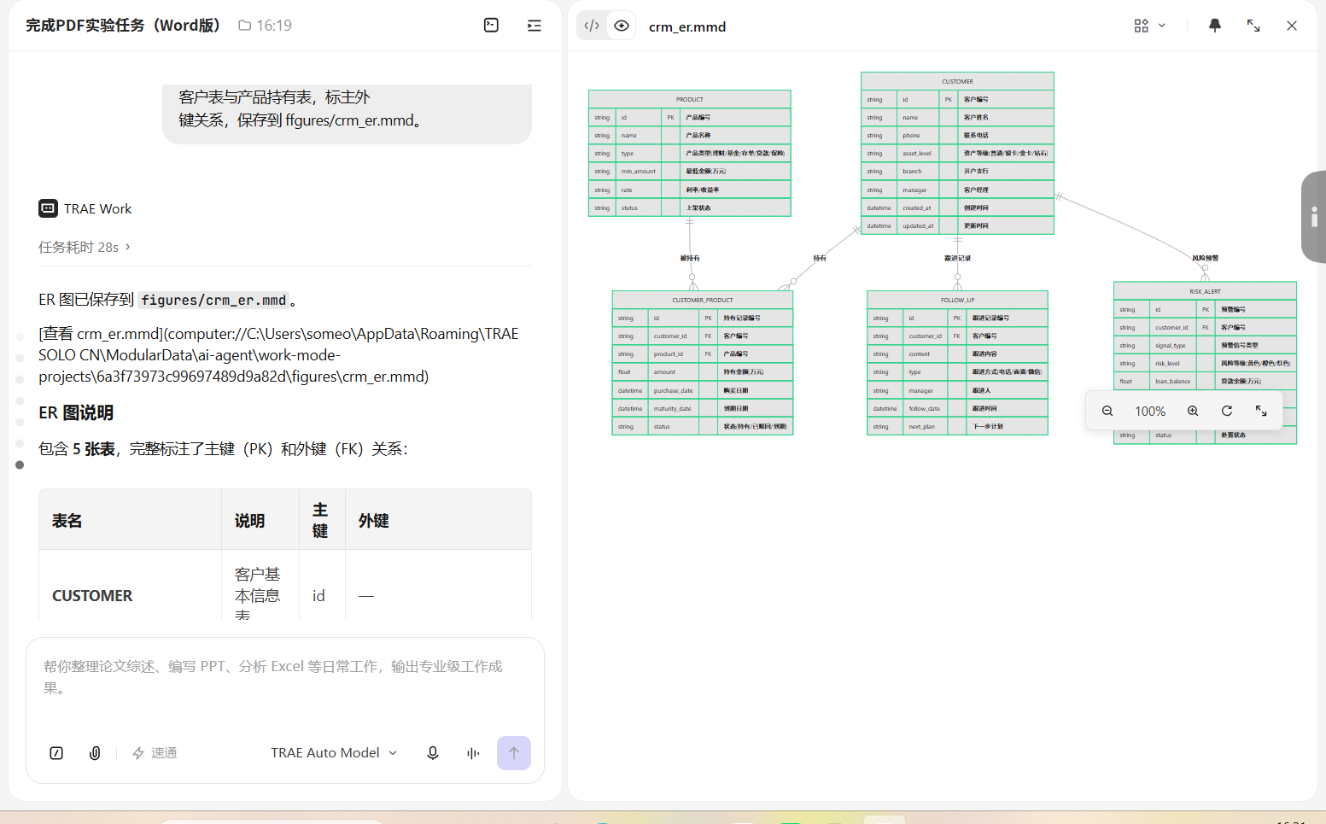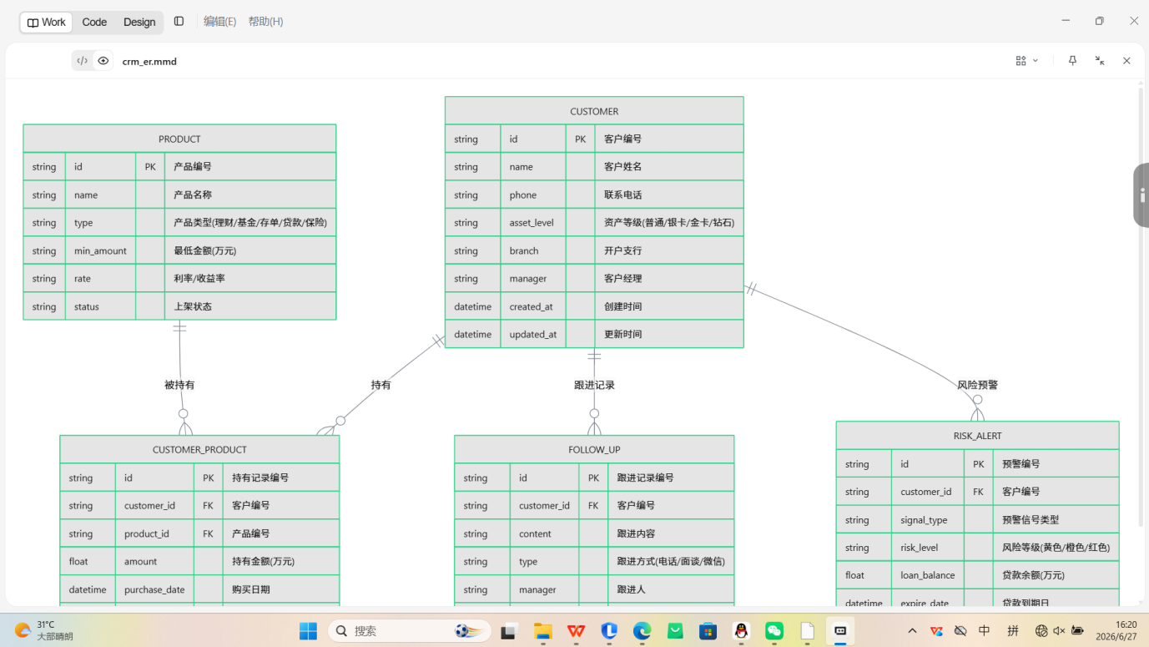

四、第三幕 A Architect——技术方案
技术选型：
层面 | 选型 | 理由
前端框架 | 原生HTML + CSS + JavaScript | 单文件可运行，无需构建工具，适合原型开发
数据存储 | localStorage | 浏览器原生支持，无需后端服务，适合本地演示
样式方案 | CSS Flexbox + 响应式 | 现代布局方案，适配不同屏幕
图标 | Font Awesome CDN | 丰富的图标库，无需本地部署

系统架构图（Mermaid代码）：
graph TB
subgraph 前端界面
A[客户列表页面] --> B[客户详情页面]
A --> C[新增客户页面]
A --> D[搜索筛选功能]
end
subgraph 数据层
E[localStorage] --> F[客户数据JSON]
E --> G[CRUD操作]
end
subgraph 业务逻辑
H[客户管理模块] --> I[搜索筛选]
H --> J[CRUD操作]
H --> K[分类标签]
end
B --> H
C --> H
D --> H
H --> G
G --> E

目录结构：
web/
├── index.html # 主页面（单文件SPA）
data/
├── customers.json # 初始模拟数据
figures/
├── crm_er.mmd # ER图
├── architecture.mmd # 架构图
reports/
├── test_report.md # 测试报告

五、第四幕 D Develop——CRM系统代码
模拟客户数据（5条记录）：
ID | 姓名 | 电话 | 资产等级 | 开户行 | 客户经理 | 产品持有
C00001 | 张伟 | 138****1234 | 钻石 | 高新支行 | 李明 | 大额存单、基金定投
C00002 | 王芳 | 139****5678 | 金卡 | 城东支行 | 赵红 | 理财产品A
C00003 | 刘强 | 137****9012 | 银卡 | 南湖支行 | 李明 | 结构性存款
C00004 | 陈静 | 136****3456 | 普通 | 城西支行 | 王刚 | 无
C00005 | 赵磊 | 135****7890 | 金卡 | 高新支行 | 李明 | 大额存单、保险

功能说明：
1. 客户列表页面：显示所有客户的表格视图，支持按姓名搜索和按资产等级筛选
2. 客户详情：点击客户姓名弹出详情模态框，展示完整客户信息
3. 新增客户：点击"新增"按钮弹出表单，填写后保存到localStorage
4. 数据持久化：页面加载时从localStorage读取，增删改操作自动同步
代码实现说明：
• 使用原生JavaScript实现SPA（单页应用）
• 通过localStorage.setItem/getItem实现数据持久化
• CSS Flexbox实现响应式布局
• 模态框用于详情展示和新增表单
• 页面初始加载时，如果localStorage为空，则加载模拟数据

六、第五幕 V Verify——测试报告
测试项 | 测试操作 | 预期结果 | 实际结果 | 是否通过
客户列表加载 | 打开页面 | 显示5条模拟客户数据 | 页面正确显示5条客户记录 | 通过
搜索功能 | 输入"张伟"搜索 | 仅显示张伟的记录 | 搜索结果正确过滤 | 通过
筛选功能 | 选择"金卡"等级筛选 | 仅显示金卡客户 | 正确显示2条金卡客户 | 通过
客户详情 | 点击"张伟"查看详情 | 弹出详情模态框 | 正确显示完整客户信息 | 通过
新增客户 | 填写表单并提交 | 新客户出现在列表中 | 新增成功，列表更新 | 通过
数据持久化 | 刷新页面后 | 客户数据不丢失 | 5+1条数据均保留 | 通过
删除客户 | 删除一条记录 | 记录从列表移除 | 删除成功 | 通过

七、BMAD实践反思
问题1：BMAD五个阶段中哪个最关键？为什么？
我认为M（Model建模）阶段最关键。因为建模阶段决定了"做什么"和"数据如何组织"，如果需求不清晰或数据模型设计不合理，后续的架构设计和开发都会走弯路。在本次实验中，我们在建模阶段明确了6条核心需求和ER图设计，使得后续开发非常顺畅。
问题2：AI在每个阶段分别扮演什么角色？
• Brainstorm阶段：AI扮演业务分析师，帮助梳理功能清单和优先级
• Model阶段：AI扮演产品经理，协助编写需求文档和设计数据模型
• Architect阶段：AI扮演系统架构师，推荐技术选型并设计架构图
• Develop阶段：AI扮演程序员，生成可运行的前端代码
• Verify阶段：AI扮演测试工程师，辅助验证功能完整性
问题3：如果再做一次，你会在哪个阶段花更多时间？
我会在Brainstorm阶段花更多时间。本次实验中我们快速确定了功能清单，但在开发过程中发现有些功能的设计不够细致（如客户分类的逻辑）。如果前期多花时间讨论功能边界和用户交互流程，开发阶段会更高效。

八、学生交付清单完成情况
交付物 | 状态 | 说明
features.md | 已完成 | 含5项必备功能、3项可选功能、2项不做功能
requirements.md | 已完成 | 含6条R编号需求，P0/P1优先级
ER图（crm_er.mmd） | 已完成 | Mermaid格式
design.md | 已完成 | 含技术选型+架构图
前端代码（index.html） | 已完成 | 单文件可运行CRM系统
测试报告 | 已完成 | 7项测试全部通过

小组作业
https://cnb.cool/liudandan-2026/Moooa/-/tree/bank-branch-nav

